「美味しむらやま」見本市
出 展 者 募 集 ! !
～ 自慢の農産加工品をＰＲしてみませんか? ～



村山地域の農産物を使い、村山地域で製造された加工品を集め、県内スーパー、道の駅等のバイヤーに対して商品を直接ＰＲし、商談できる「見本市」を開催します。
新たな販路を開拓するチャンスであるとともに、バイヤーと直接対話できるので、商品のさらなるブラッシュアップにもつながります。加工を始めたばかりの方、大きな商談会等への出展経験のない方も、まずはこの「見本市」から一歩を踏み出してみませんか。ぜひ、ステップアップのために御活用ください。

また、出展いただく方を対象とした「商品魅力アップセミナー（事前勉強会）」も行いますので、「見本市」とセットで御参加ください。
令和９年１月２８日（木） 13:00～15:00
日時


ヒルズサンピア山形 ２階 「蔵王」
会場
山形市蔵王飯田637番地


＜開催規模（予定）＞
出 展 者：30者程度
バイヤー：地元スーパーや県内道の駅等を中心に20企業程度

＜出展品＞
主な原材料に村山地域産農産物を使用した農産加工品、又は、村山地域に住所を有する農林漁業者や菓子・食品製造業者が製造加工・販売しているもの。

＜申込方法＞
別紙「参加申込書」に必要事項を記載のうえ、裏面の出展申込先（問合せ先）にメール又はＦＡＸにて令和８年１０月３０日までにお申し込みください。
※FCPシート等、出展にあたり提出が必要となる書類などは、申込者に対し、改めてお知らせします。


出展品の搬入、出展ブースの準備 11:00 ～
【「美味しむらやま見本市」当日プログラム】
開会・展示商談 13:00 ～ 14:50
バイヤー等による評価など 14:50 ～ 15:00

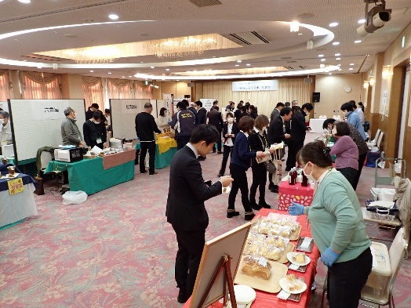
参 加 料 ・ 出 展 費

無 料：なお、展示分・試食提供分の商品に
ついては自己負担で御準備願います。
商品魅力アップセミナー（事前勉強会）
＜過去の様子＞

「見本市」に先立ち、出展者等を対象に「商品魅力アップセミナー（事前勉強会）」を開催します。バイヤーとの商談の進め方、商品魅力の伝え方等を学ぶ内容です。見本市とセットで御参加下さい。【令和８年11月12日(木)開催】
≪「見本市」会場アクセスマップ≫

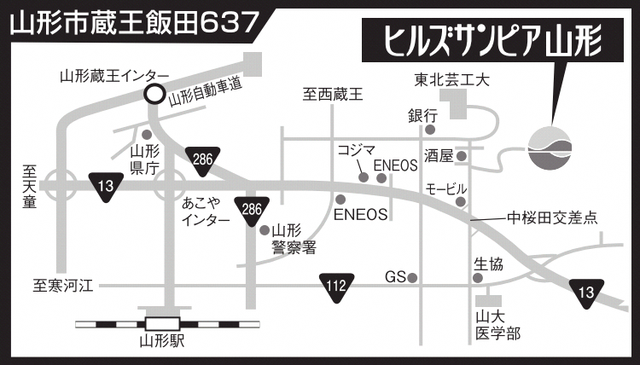
GSGS
【出展申込先】

山形県村山総合支庁産業経済部地域産業経済課 担当：黒坂
〒990-2492 山形市鉄砲町二丁目19-68
TEL:023-621-8447 FAX:023-621-8437
E-MAIL: ymurayamasangyo@pref.yamagata.jp

【問合せ先】
山形県村山総合支庁産業経済部

農業技術普及課 佐藤･紺谷 TEL:023-621-8294
西村山農業技術普及課 齋藤･樋口 TEL:0237-86-8301
北村山農業技術普及課 勝見 TEL:0237-47-8637

【主 催】山形県村山総合支庁産業経済部 地域産業経済課・農業技術普及課

